**上海市实验学校第六届体育节 · 趣味体育嘉年华（总表）**

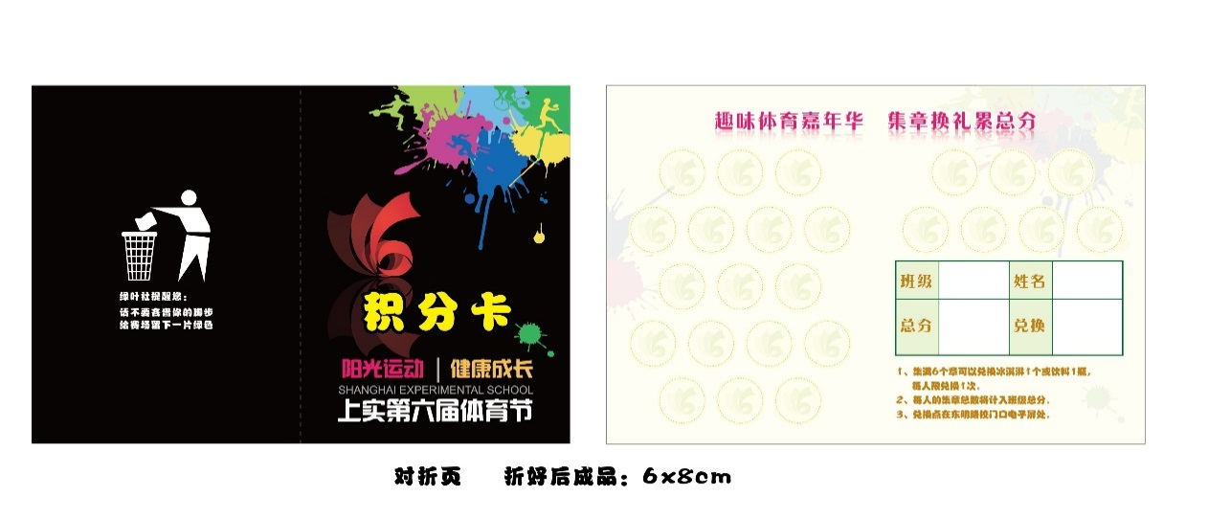

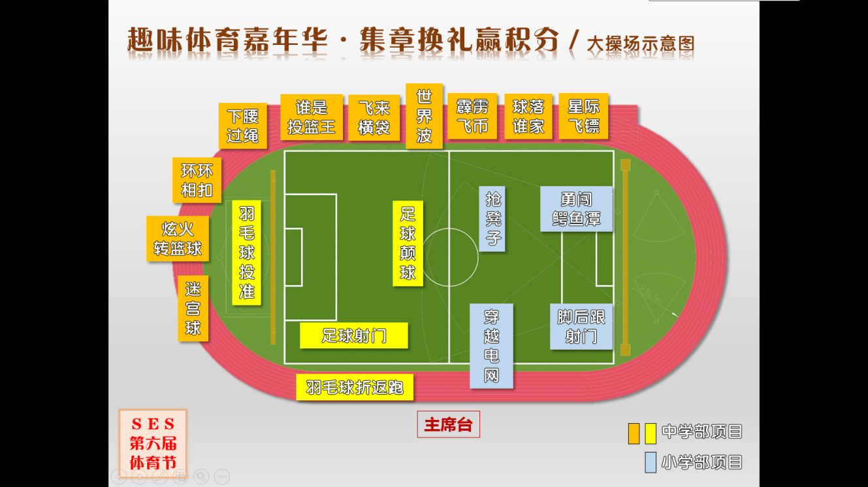 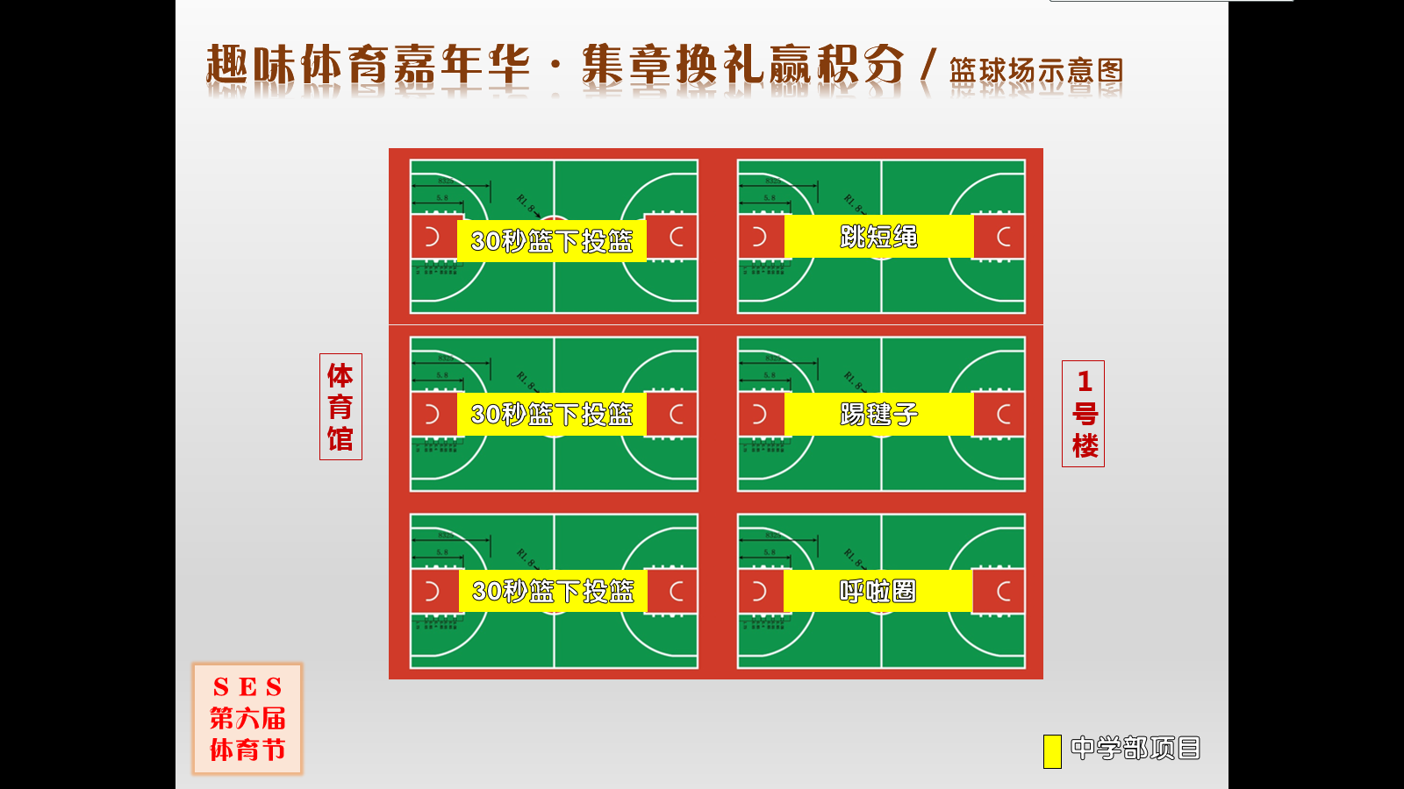

体育嘉年华活动项目

中学部 教师摊位

|  |  |  |  |  |  |  |
| --- | --- | --- | --- | --- | --- | --- |
|  | 项目 | 比赛规则 | 奖励办法 | 地点 | 工作人员 | 志愿者安排 |
| 1 | 30秒篮下投篮 | 参与者可以站在篮下，听到口令“开始”后，可用任何方式连续投篮。 | 投进0-1个，得1个  投进2-4个，得2个  投进5-7个，得3个  投进8个及以上，得4个 | 室外篮球场1——6号场地（分6组同时进行） | 6个教师裁判，6个学生自愿者 | 负责老师：顾桂萍  学生志愿者:  陈之涵、戴瑞桢、杨丰睿（中一2）  涂冰莹、童轶凡、张天泽（中三3） |
| 2 | 舞动呼啦圈 | 参与者在腰部位置转动呼啦圈，计算每一个参赛者连续转动的次数。 | 用腰部转呼啦圈得相应积分  20次以下，得1个  20次至39次，得3个  40次及以上，得4个 | 室外篮球7、8号场地（分6组同时进行） | 3个教师裁判，6个学生自愿者 | 负责老师:徐佩娟  学生志愿者：  周思宇、陈思宇、朱天仪  徐睿琪、汤越、赵力达（中三4） |
| 3 | 踢毽子 | 参与者连续踢毽子，中间毽子不可以落地，达到规定次数。 | 1分钟内完成连续踢毽子  方式不限，如打断即停止  15次以下，得1个  15次至29次，得2个  30次及以上，得3个 | 篮球场9、10号（分6组同时进行） | 3个教师裁判，6个学生自愿者 | 负责老师：孟晓明  学生志愿者：  罗亦修、王思齐、洪义飞（中三1）  王泽煊、金弘义、曹逸文（中三5） |
| 4 | 跳短绳 | 参与者连续跳绳50次，中间不可以失败。 | 1分钟内完成连续跳绳  方式不限，如打断即停止  50次以下，得1个  50次及以上，得3个 | 篮球场11、12号（分6组同时进行） | 3个教师裁判，6个学生自愿者 | 负责老师：刘瑛  学生志愿者：  沈怡琳、张扬、王晟伊（中一3）  徐晟凯、夏扬、江楚晗（中三2） |
| 5 | 持羽毛球20米折返跑 | 参与者手持羽毛拍，拍面上放一只羽毛球，在跑动过程中，手不可以固定球。 | 成功得2个，失败得1个 | 大操场司令台前（分6组同时进行） | 6个教师裁判，6个学生自愿者 | 负责老师：郑炎星  学生志愿者：  杨潇谦、陈简一、周原仰（高一1）  倪鑫波、黄天韵、许楚（高一2） |
| 6 | 足球射门 | 参与者站在离球门9米处，把球踢向球门上挂着的数字，连续踢5个球。  60*60mm 数字  1分*2  2分*4 | 3次机会，踢中悬挂相应分牌  参与者均可得到1个章  踢中数字的均可得到同等个数的章 | 大操场草地（分2组同时进行） | 2个教师裁判，6个学生自愿者 | 负责老师：徐荣秀  学生志愿者：  陈涵远、范栩滢、周学思（高二3）  王鹏然、王天下、黄海华（高二5） |
| 7 | 羽毛球投准 | 参与者站在规定的地方，连续投5个羽毛球，投掷方法不限，把羽毛球投到指定的地方，计算投准个数。 | 5次机会，投准指定区域  投准0-1次，得1个  投准2-3次，得2个  投准4-5次，得3个 | 大操场足球圈顶（分6组同时进行） | 3个教师裁判，6个学生自愿者 | 负责老师：佘文骅  学生志愿者：  朱奕昕、王韧、谈泽新、李逸斐、李怿先、刘帅（高二6） |
| 8 | 足球颠球 | 参与者用脚连续垫球 | 连续颠球  10个以下，得1个  10-19个，得2个  20个及以上，得3个 | 大操场草地（分4组同时进行） | 4个教师裁判，6个学生自愿者 | 负责老师：纪荣耀  学生志愿者：  张笑寒、张昕蕙、马海纳、王美懿（高一3）  叶慧敏、张世逸（高一6） |
|  | 注：①参与者不可以重复参加同一个项目比赛。  ②每一个参与者都可以得到1个章，其余完成要求按照每一个项目的奖励办法累计奖券，每个项目累计最多得3个章，足球射门除外。 | | | | | |

体育嘉年华活动项目

中学部 学生摊位

|  |  |  |  |  |  |  |
| --- | --- | --- | --- | --- | --- | --- |
| 编号 | 项目 | 活动内容 | 奖励办法 | 场地道具 | 摊位负责人  （盖章、管理秩序） | 志愿者 |
| 9 | 炫火转篮球*5 | 每位参赛同学有一次挑战机会，转篮球时间达到六秒则视为挑战成功 | 转篮球达到6秒  成功得3个，  失败得1个 | 篮球*1 | 高中篮球社  高二1  徐世元 | 裁判：  杨鹏宇  季佩丞  沈天昀  许贺明  张佳钰 |
| 10 | 星际飞镖战*3 | 每位参赛同学在距离飞镖盘2m处投掷飞镖 | 5次机会，  投中红色区域  0-1次得1个  2-3次得2个  4-5次得3个  投中靶心一次得3个 | 移动黑板1张  飞镖靶子  飞镖5支  双面胶一卷 | 高中桌球社  高二1  冯轩 | 裁判:  蒲翰博、  万晨昱、  周思辰、  周源锴、  金雨禾、  张若凝 |
| 11 | 环环相扣*4 | 每位参赛同学在距离2m处投掷塑料套环 | 5次机会  中0-1次，得1个  中2-3次，得2个  中4-5次，得3个 | 塑料套环组件2套、塑料瓶 | 王沛若  （中二4） | 裁判：  宋雨骅、周笑宇  楼涵月、阎文彬 |

|  |  |  |  |  |  |  |
| --- | --- | --- | --- | --- | --- | --- |
| 12 | 飞来横袋  *2 | 桌子上以品字结构竖着放置三个积木，每位参赛同学在距离桌子1m处投掷沙袋 | 3次机会，  一次清台  成功得2个，  失败得1个 | 沙袋6个  积木*20个 | 高中心理社  高二4  贾之杰 | 裁判：傅哲仁  周欣语  （两个摊轮流） |
| 13 | 球落谁家*2 | 每位参赛同学在距离小碗2m处投掷塑料球 | 3次机会，  投掷进不同得分区  累计获得相应奖章  黄色*1个  绿色*2个 | 乒乓球三个  黄碗*16  绿色*4 | 高中辩论社  高二4  周显谢 | 裁判：朱燕婉  袁哲  王俊仕 |

|  |  |  |  |  |  |  |
| --- | --- | --- | --- | --- | --- | --- |
| 编号 | 项目 | 活动内容 | 奖励办法 | 场地道具 | 摊位负责人 | 志愿者 |
| 14 | 谁是投球王*2 | 每位参赛同学在距离箩筐2m处，用网球拍将网球打进箩筐里  以最终球落在箩筐为准  不能把箩筐打倒 | 3次机会  成功得2个，  失败得1个 | 网球拍  网球  红桶 | 张若微  （中二2） | 裁判+捡球：  任正奇、  许之达、  孙卓然、  康怡萱、 |
| 15 | 世界波 | 每位参赛同学在距球门三米处用球杆将球打进相应的洞内，共五次机会 | 不同的洞对应不同数量 | 小型球门1个  小型球2个 | 张骞尹  （中一1） | 捡球：田嘉齐  盖章：邵一轩 |
| 16 | 下腰过绳*2 | 每位参赛同学通过下腰的方式穿过绳子 | 绳子高度  不超过半身  成功得2个，  失败得1个 | 长绳 | 郭子楠  （中三2） | 拉绳员：李骐娅  杨从越、龚子木、陆瑞杰 |
| 17 | 勇闯迷宫球*3 | 每位参赛同学一次挑战机会,在x分钟内成功让钢珠通过赛道则视为挑战成功 | 2次机会  成功得3个，  失败得1个 | 迷宫球*3 | 隋欣怡  （高一6） | 裁判：张薇薇  王悦如  李方周 |